NIZgore! UP
Nekamo iz Zagreba, gore u planine!
sekcija za lutanje s planinama pri HPD
LIPA SESVETE

TRIGLAV
04.-06.08.2023.
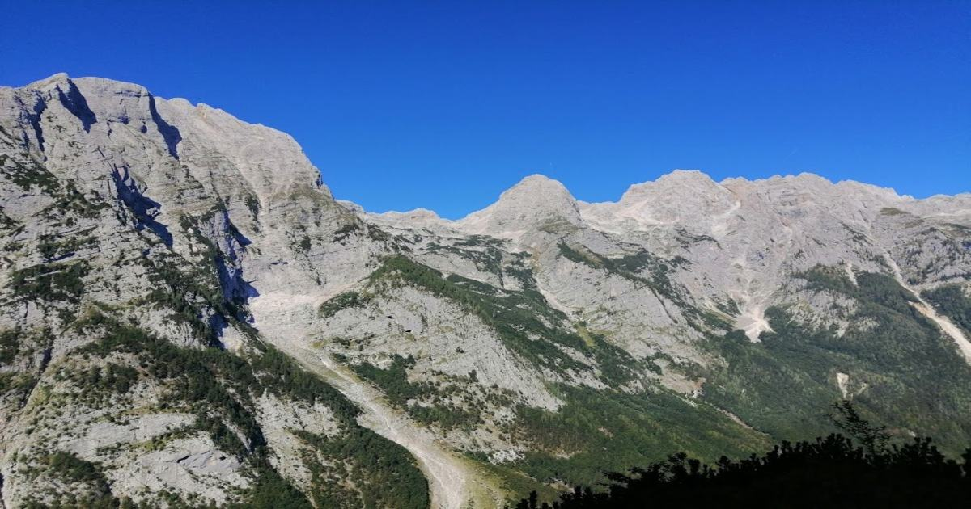

Triglav je najviši planinski vrh u Sloveniji i Julijskih Alpa - visok je 2864 metra.
Prvi put je osvojen 26. kolovoza 1778. Jakob Aljaž (1845-1927), veliki slovenski domoljub, planinar, skladatelj, pjesnik i župnik, kupio je na vrhu Triglava zemljište od Dovške općine i postavio stup koji služi kao sklonište i koji je s Triglavom postao simbol slovenstva.
Danas silueta Triglava krasi grb Republike Slovenije.
Veliki planinar i znanstvenik Julius Kugy je rekao: "Triglav – to nije gora, Triglav je kraljevstvo". To malo sklonište se danas zove Aljažev stup. Nedaleko od vrha Triglava, 350 m niže, nalazi se najveći planinarski dom u Sloveniji Kredarica, na 2514 m nadmorske visine.
Na Kredarici se nalazi i meteorološka postaja, koja bilježi vrijedne meteorološke podatke.
Osim Kredarica, na Triglavu se 400 metara niže, s južne strane nalazi i planinarski dom Planika.

Polazak iz Sesveta (okupljalište kod spomenika) petak 04.08.2023. u 16h.
Vozimo se iz Sesveta – Ljubljana –Mojstrana. Prvu veće spavamo u Šlajmerjevom domu on je odmah do Aljaževog i udaljn je možda stotinjak metara od parkirališta na kojem ostavljamo kombi.

Subota 05. 08. Polazak u 7h preko Tominškovom poti pa preko doma Valentina Stanića na Kredaricu gdje noćimo.
Nedjelja 06. 08 Polazak u 7h na Triglav sa svim stvarima jer preko Triglava idemo do doma Dolić te preko luknje natrag do kombija.
Povratak u Sesvete u večernjim satima

KONDICISKA ZAHTJEVNOST K2-UMJERENO TEŠKO 5 - 7 SATI HODA
TEHNIČKA ZAHTJEVNOST T3-ZAHTJEVNO povremeno penjanje uz upotrebu ruku i pomagala(klinovi čelična užad) ZIMI upotreba dereza i cepina po potrebi

Namirnice hrana i piče: iz ruksaka,
Obavezna oprema: uobičajena planinarska, slojevita odjeća, zaštita od eventualnih oborina, vjetra i sunca, čeona svjetiljka, prva pomoć, vreća za spavanje, Ferata set ( kaciga, pojas, samo osiguravaiući set )
Preporučena dodatna oprema : hodački štapovi, kabanica, rezervna odjeća

Prilog u troškovima prijevoza: 40,00 eura na bazi 8 izletnika;
45,00 eura na bazi 7 izletnika
Noćenje: 40,00 eura dvije noći
Organizator i vodič izleta: Željko Loucki – mob.091 5443 339

Napomena!
Na izletu se pridržavamo svih naputaka i epidemioloških preporuka HZJZ koje propisuju osiguranje općih i posebnih higijenskih i sigurnosnih uvjeta.

KLASIFIKACIJA PLANINARSKOG IZLETA/TURE/POHODA/USPONA
KONDICISKA ZAHTJEVNOST | TEHNIČKA ZAHTJEVNOST
K1-LAGANO DO 5 SATI HODA  K2-UMJERENO TEŠKO 5 - 7 SATI HODA  K3-TEŠKO 7 – 9 SATI HODA  K4-VRLO TEŠKO 9I VIŠE SATI HODA | T1-NE ZAHTJEVNO , hodanje bez upotrebe ruku i pomagala  T2-UMJERENO ZAHTJEVNO hodanje uz povremenu upotrebu ruku  T3-ZAHTJEVNO povremeno penjanje uz upotrebu ruku i pomagala(klinovi čelična užad) ZIMI upotreba dereza i cepina po potrebi  T4-VRLO ZAHTJEVNO duže i zahtjevne dionice osiguranih puteva(klinovi, čelična užad) ozbiljno penjanje ZIMI konstantna upotreba dereza i cepina

OBAVIJESTI I UPUTE SUDIONICIMA IZLETA Sudionik izleta je svojom prijavom za sudjelovanjem na izletu potvrdio:
1) da je upoznat sa svim detaljima izleta, da je zdrav i da nema kronične bolesti koje nije prijavio vodiču izleta, te da je psihofizički spreman za napore na izletu,
2) da će slušati sve u dobroj namjeri izrečene upute vodiča na terenu, te da svojim djelovanjem neće ugrožavati druge sudionike izleta.

Zbog premalog broja prijavljenih sudionika izleta s plaćenom akontacijom troškova izleta, izlet se može otkazati odmah po zaključenju liste sudionika izleta. Uplaćeni novac sudionicima izleta se vraća. Ostavlja se mogućnost vodiču izleta da s prijavljenim sudionicima izleta dogovori drugo prijevozno sredstvo (manji autobus, kombi, osobni automobili ... ) te korigira troškove izleta ako je potrebno.
Zbog nepovoljnih vremenskih uvjeta na terenu, izlet se može otkazati najkasnije 12 sati prije polaska na izlet. Organizator je dužan o otkazivanju izleta odmah obavijestiti sve sudionike izleta. Uplaćeni novac sudionicima izleta se vraća.
Sudionik izleta može otkazati sudjelovanje na izletu do 5 (pet) dana prije polaska na izlet s mogućnošću povrata uplaćenog novca. Ako se izlet otkazuje zadnja 4 (četiri) dana prije polaska na izlet, povrat uplaćenog novca nije moguć. Ukoliko se radi o višednevnim izletima otkazivanje sudjelovanja je moguće najkasnije 14 dana prije održavanja izleta uz povrat uplaćenog novca. Ukoliko se izlet otkazuje do 7 dana prije održavanja izleta moguć je povrat 50% uplaćenog iznosa. Nakon toga povrat novca moguć je samo u slučaju kada sudionik izleta pronađe zamjenu. Sudionik izleta može za sebe pronaći zamjenu, no o tome mora obvezno obavijestiti vodiča / organizatora izleta.
Vodič prije polaska na izlet provjerava opremu sudionika izleta; ako netko nema opremu u skladu s zahtjevima iz najave izleta, vodič je dužan takvoj osobi zabraniti sudjelovanje na izletu. Prethodno uplaćeni troškovi se ne vraćaju.
Vodič prije polaska na izlet provjerava zdravstveno i psihofizičko stanje sudionika izleta; ako ustanovi da netko od prijavljenih sudionika neće moći izdržati napore predviđenog puta može takvoj osobi zabraniti sudjelovanje na izletu. Prethodno uplaćeni troškovi se ne vraćaju.
Zbog iznenada pogoršanih vremenskih uvjeta na terenu vodič ima pravo promijeniti smjer kretanja i krajnje odrediše, odnosno može prekinuti odvijanje izleta.
Zbog problema sa zdravstvenim stanjem pojedinih sudionika izleta vodič donosi optimalne odluke: određuje sudionike izleta koji će se pobrinuti za ugroženog člana, odnosno, u krajnjoj nuždi, prekida izlet.
Sudionik izleta mora biti član Hrvatskog planinarskog saveza s plaćenom članarinom za tekuću godinu. Člansku iskaznicu mora imati sa sobom za vrijeme izleta.
(napisano prema odredbama Pravilnika o organiziranju i vođenju izleta HPD LIPA SESVETE)

